OSNOVNA ŠKOLA IVANA PERKOVCA

Š k o l s k a k u h i n j a

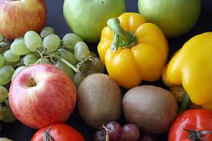
07.10.2024. – 11.10.2024.

PONEDJELJAK:
Pirov puž s tikvicama, kakao, mandarina

UTORAK:

Krumpir gulaš s junetinom, kukuruzni kruh

SRIJEDA:
Šareni sendvič (cvjetno pecivo, pureća šunka, sir, zelena salata), čaj s medom i limunom

ČETVRTAK:
Varivo od mahuna s kobasicama, kukuruzni kruh

PETAK:
Puter štangica, čokoladni puding, banana

D o b a r t e k !

